Penggunaan filter query, alias, fungsi agregasi, klausa group by dan having.

* Membuat tabel pegawai

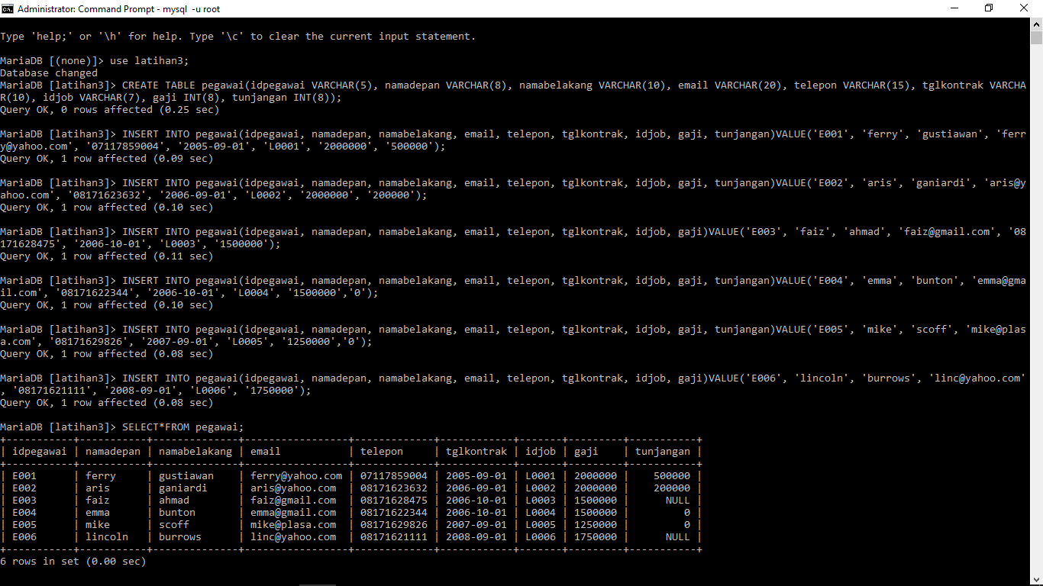

* Pertama saya akan mencoba menggunakan Filter query dengan menampilkan pegawai yang gajinya bukan 2.000.000 dan 1.250.000.

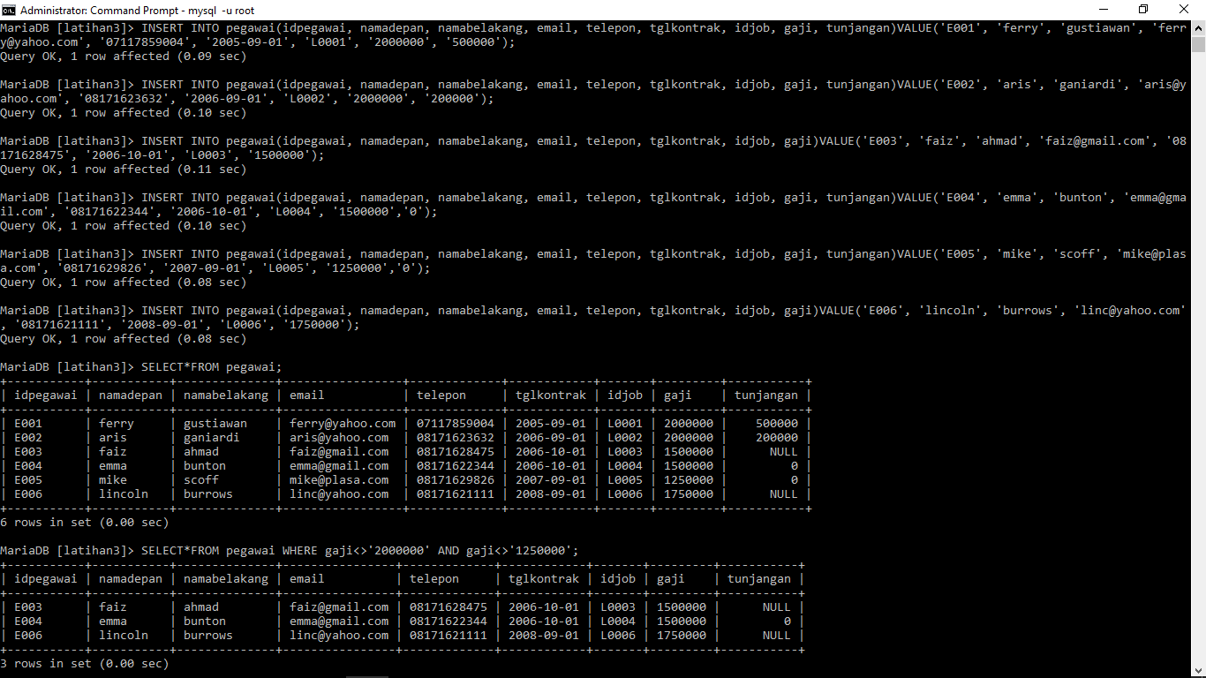

* Lalu menampilkan pegawai dengan tunjangan "NULL".

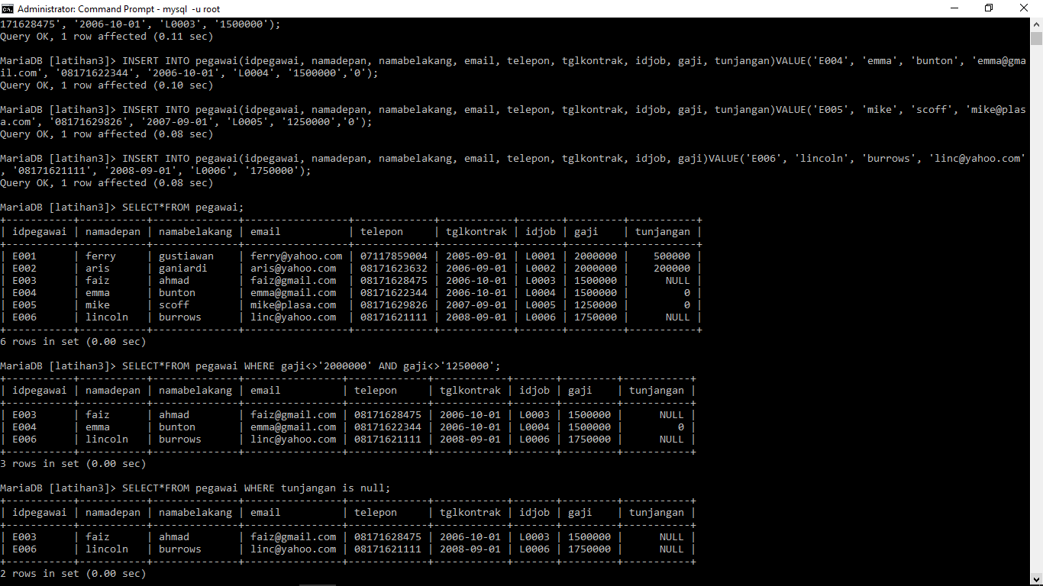

* Menampilkan pegawai dengan tunjangan selain "NULL.

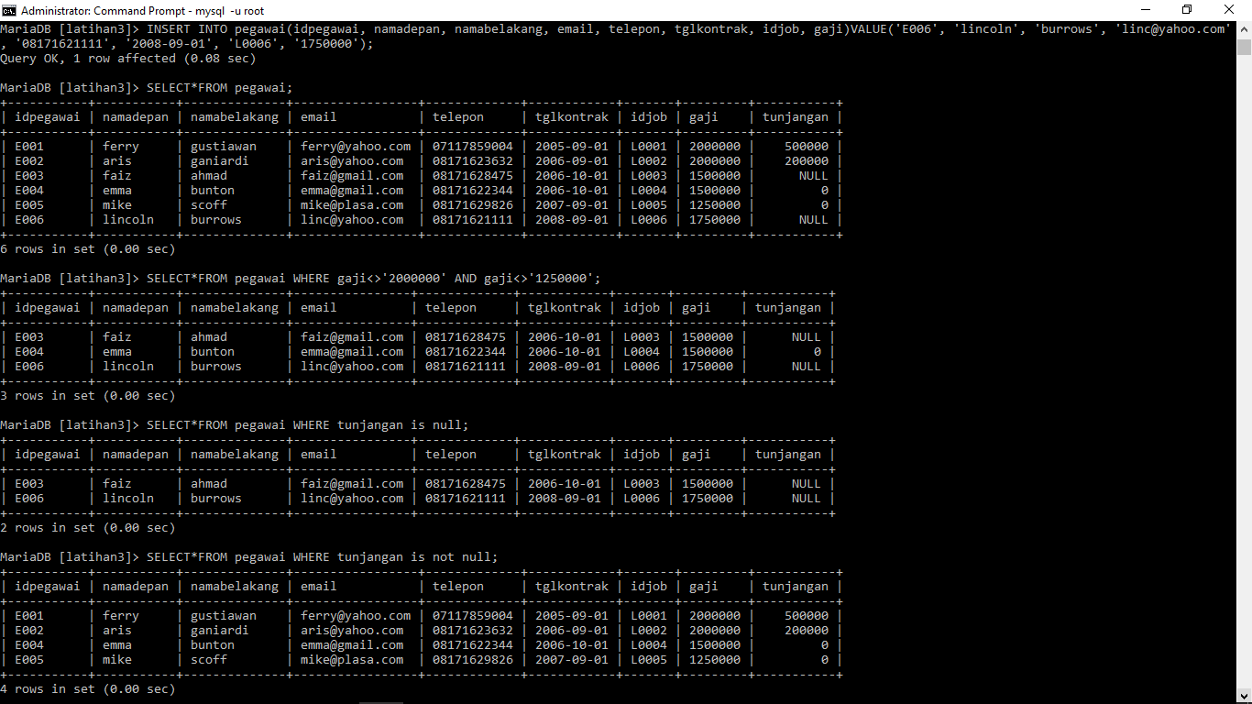

* Menggunakan fungsi AGREGASI(COUNT, SUM, AVG, MIN, MAX) dan ALIAS.

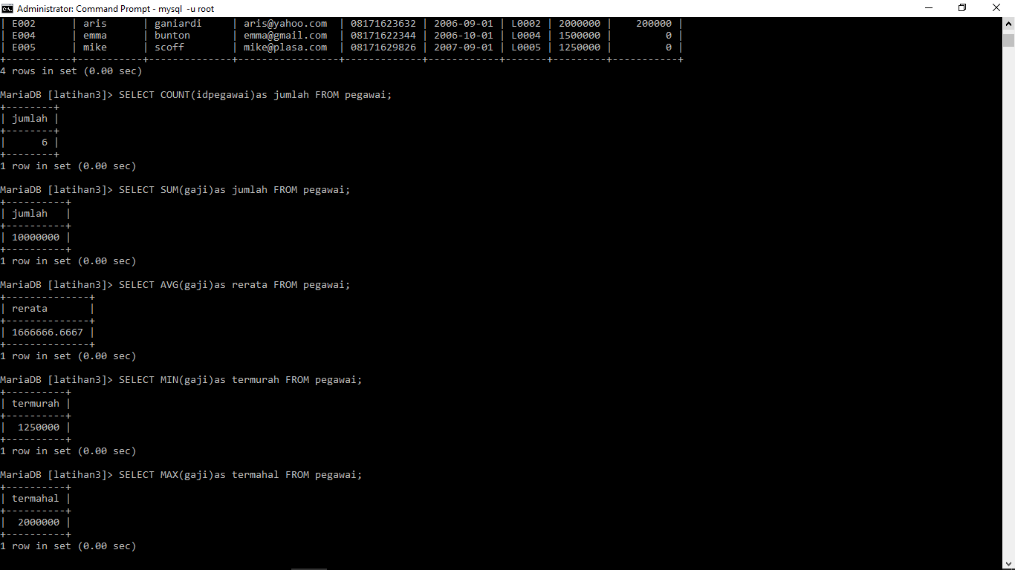

* Penggunaan klausa GROUP BY

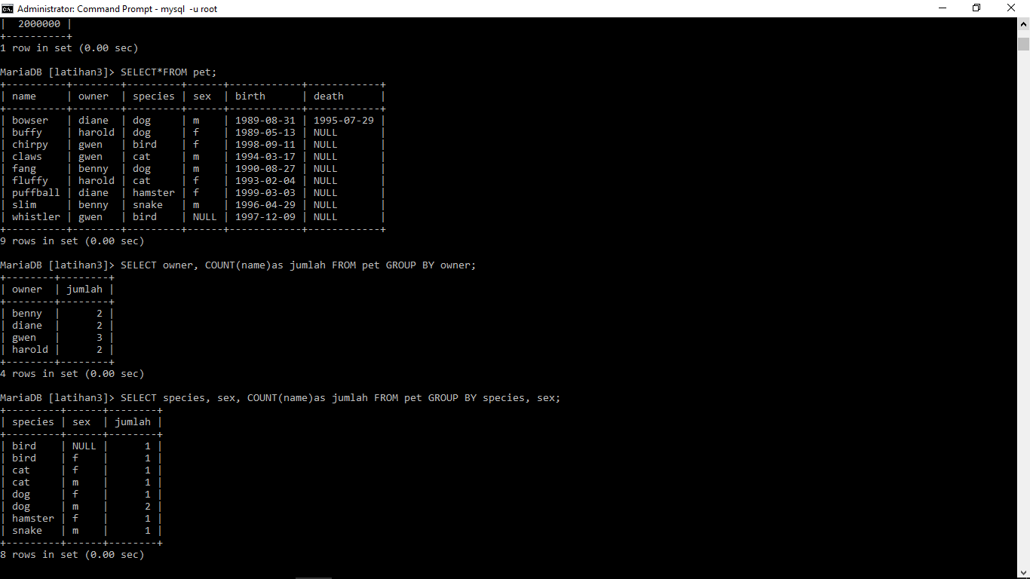

* Penggunaan HAVING.

